Контрольная работа по математике за 1 полугодие в формате ОГЭ
9 класс
Распределение заданий контрольной работы по контролируемым элементам содержания
Контролируемые элементы содержания | Количество баллов
Уметь выполнять вычисления и преобразования | 1
Уметь сравнивать числа, используя свойства числовых неравенств. | 1
Уметь выполнять вычисления и преобразования, уметь выполнять преобразования алгебраических выражений. | 1
Уметь решать квадратные уравнения | 1
Уметь решать неравенства и их системы. | 1
Уметь выполнять действия с геометрическими фигурами, координатами и векторами. Свойства треугольника, вписанного в окружность. | 1
Уметь выполнять действия с геометрическими фигурами, координатами и векторами. Площадь треугольника. Теорема Пифагора. | 1
Уметь выполнять действия с геометрическими фигурами, координатами и векторами. Фигуры на квадратной решетке. Средняя линия трапеции. | 1
Уметь решать неравенства и их системы. Задание повышенной сложности. | 2
Уметь выполнять действия с геометрическими фигурами, координатами и векторами. Подобие треугольников. Задание повышенной сложности. | 2

Часть 1
1. Найдите значение выражения 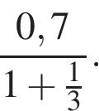
2. Известно, что 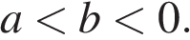 Выберите наименьшее из чисел.
В ответе укажите номер правильного варианта.
1) 2) 3) 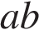 4) 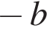
3. Найдите значение выражения 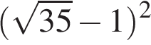.
1) 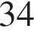 2) 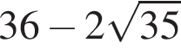 3) 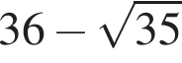 4) 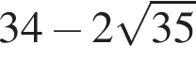
4. Найдите корни уравнения 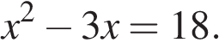
Если корней несколько, запишите их в ответ без пробелов в порядке возрастания.
5. На каком рисунке изображено множество решений системы неравенств

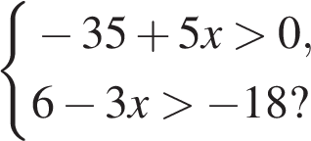

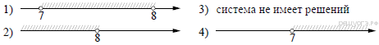
6. Сторона треугольника проходит через центр описанной около него окружности. Найдите , если 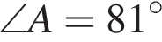. Ответ дайте в градусах.

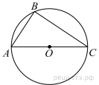
7. Боковая сторона равнобедренного треугольника равна 50, а основание равно 60. Найдите площадь этого треугольника.
8. На клетчатой бумаге с размером клетки 1×1 изображена трапеция. Найдите длину её средней линии.
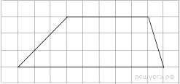
Часть 2
9. Решите неравенство 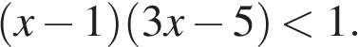
10. Отрезки AB и DC лежат на параллельных прямых, а отрезки AC и BD пересекаются в точке M. Найдите MC, если AB = 12, DC = 48, AC = 35.

